**九楼值班系统各值班部门上交值班联系人表格式说明**

由网络部自主开发的预报中心九楼值班系统现已上线运行近一个月。一个月内系统运行基本稳定。本系统需参与九楼值班的各部门每月最后一日前上传下月的值班人员联系信息表。样例表详见附件。信息表具体要求如下：

1、文件名为部门名-yyyyMM（eg:预警室-201802）；

2、Excel表使用excel07及以上（后缀为.xlsx）保存；

3、第一行第一列可随意填写，第一行第二列起为室内参与值班的组的名称，请勿合并单元格；

4、第二行第一列（A列）可随意填写，第二行第二列（B列及之后）起为该列第一行所对应的值班岗位（岗位可填写未主班、副班、24小时、警报班或其他）；

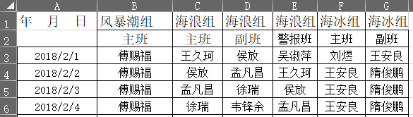

5、第三行起，第一列为时间，请设置为yyyy/mm/dd的格式（如下图所示）；

